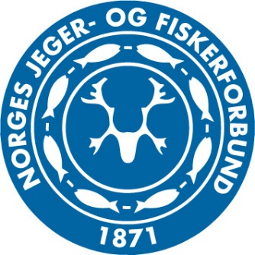

HMS i lokalforeninger

Kilder: arbeidstilsynet.no/hms
Innledning
Norges Jeger- og Fiskerforbund med sine nærmere 580 lokalforeninger i spissen legger i løpet av et år ned utallige timer på dugnad, aktiviteter og arrangementer. Jakt, fisk og foreningsliv er for oss kilde til glede og helse, men mye av det vi driver med omfatter også risiko. NJFF ønsker derfor å sette fokus på HMS-arbeid (helse, miljø og sikkerhet) i lokalforeningene, og hvordan vi som organisasjon på best mulig måte kan forbygge og unngå uønskede hendelser.
Denne brosjyren er ment som en veileder for hvordan du som lokalforening bør forholde deg til HMS-arbeid. Her får du verktøy som vil kunne hjelpe deg med å kartlegge din forening og som vil kunne bidra til å skape trygge rammer for den aktiviteten dere har.

Hvorfor HMS?
I flere ulike lover er det krav til at produksjon, produkter og tjenester skal oppfølge forskjellige sikkerhets- og kvalitetsbeskrivelser. Dette kjenner du kanskje fra arbeidslivet, og går under betegnelsen «Forskrift om systematisk helse- miljø- og sikkerhetsarbeid i virksomheter» (Internkontrollforskriften). Denne forskriften slår fast at HMS-arbeid skal følges opp på en systematisk måte, og at den som leder en virksomhet har ansvar for dette. Selv om forskriften er myntet på arbeidslivet tar stadig flere frivillige organisasjoner fatt på HMS-arbeid. Når risikofaktorer knyttet til HMS håndteres på en systematisk måte, bidrar man også til å gjøre det mindre sannsynlig at uønskede hendelser inntreffer. NJFF ønsker derfor at alle lokalforeninger aktivt skal vurdere sin forening og skape system og rutiner for å håndtere HMS. Her vil vi forklare deg hvordan du som lokalforening kan gå frem i dette arbeidet.

Hva skal lokalforeningene gjøre?
Selv om gjennomføringen av tiltakene for HMS-arbeid selvfølgelig er den viktigste delen av arbeidet, oppfordrer vi at alle foreninger skriftlig dokumenterer sitt arbeid med HMS. NJFF har utarbeidet en mal for denne dokumentasjonen som du finner på njff.no/organisasjon/HMS. Her kan du enkelt fylle inn den informasjonen som passer for din lokalforening. Bruk gjerne et styremøte der styret sammen kan kartlegge risikofaktorer. På de neste sidene finner du mer informasjon og eksempler på hvordan utfylt dokumentasjon kan se ut, og du kommer i gang med HMS-arbeidet ved å følge de fire punkene på de neste sidene.
NJFF HMS-anbefaling:
- Vær klar over at leder av foreningen har det overordnede ansvaret for HMS
- Dokumenter skriftlig foreningens HMS-arbeid
- Sett HMS opp som et fast årlig punkt på agendaen på styremøte, og gå igjennom risikofaktorer og rutiner

Hvordan gå frem:
Gå inn på njff.no/organisasjon/hms og fyll inn informasjon i malene for HMS-arbeid. Dokumentene samles og lagres som HMS-plan for din forening.

Maler som bør fylles ut:

- Ansvar og organisering av HMS

- Kartlegg din forening- risikovurdering

- Rutiner for rapportering og avviksskjema

- Sikkerhetsplakat for klubbhus og hytter

- Ansvar og organisering av HMS
Det er lederen i foreningen som har det overordnede ansvaret for HMS, men det finnes helt sikkert andre personer i foreningen som også ivaretar sikkerhetsrutiner. Hvem er dette i din forening? Fyll ut skjema for «Ansvar og organisering av HMS».
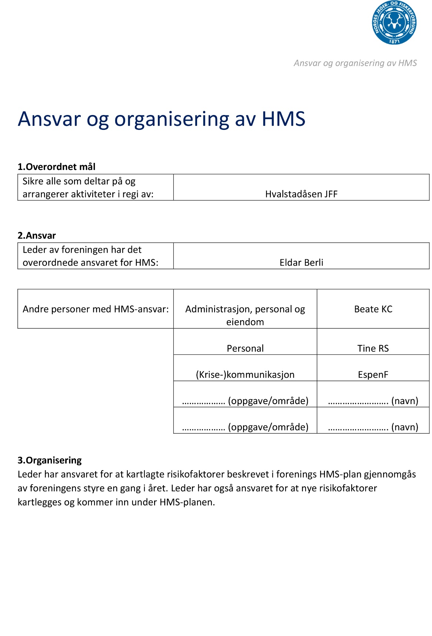

- Kartlegg din forening – risikovurdering
I en jeger- og fiskerforening foregår det mange aktiviteter som er forbundet med risiko. Hva gjelder for din forening? En enkel risikoanalyse kan bestå av to enkle spørsmål:

- Hva kan gå galt? Begynn med å lage en liste over hvilke aktiviteter i deres forening som er forbundet med risiko.
- Hva kan vi gjøre for å forhindre det? Tenk i gjennom, diskuter og noter hva dere kan gjøre for å forhindre det.

På njff.no/organisasjon/HMS finner du ferdige maler for noen av de vanligste aktivitetene som foregår i en jeger- og fiskerforening. Ved en gjennomgang av hvilke aktiviteter i foreningen det er forbundet risiko ved, vil dere sikkert komme frem til andre aktiviteter som ikke er beskrevet i malene. Disse kan fylles ut i ut punkt 7. «Andre aktiviteter i min forening.

- Aktiviteter med barn og unge | - Aktiviteter med vann | - Skytebaner og skyting  - Sikkerhetsinstruks
- Klubbhus og hytter  - El- og brannsikkerhet | - Dugnad  - Hytter  - Vann  - Verktøy  - Arbeid i høyden | - Forening  - Mobbing  - Grenseoverskridende adferd
- Andre aktiviteter i min forening

- Rutiner for rapportering og avviksskjema
Dersom det skulle oppstå uønskede hendelser i form av uhell, skader eller avvik hvordan kan konsekvensene reduseres? Dette skal rutiner for rapportering si noe om. Rapporteringsskjema er et dokument som skal benyttes når slike uønskede hendelser oppstår. Fyll ut skjemaet «Rutiner for rapportering» og sett deg inn «Avviksskjema».
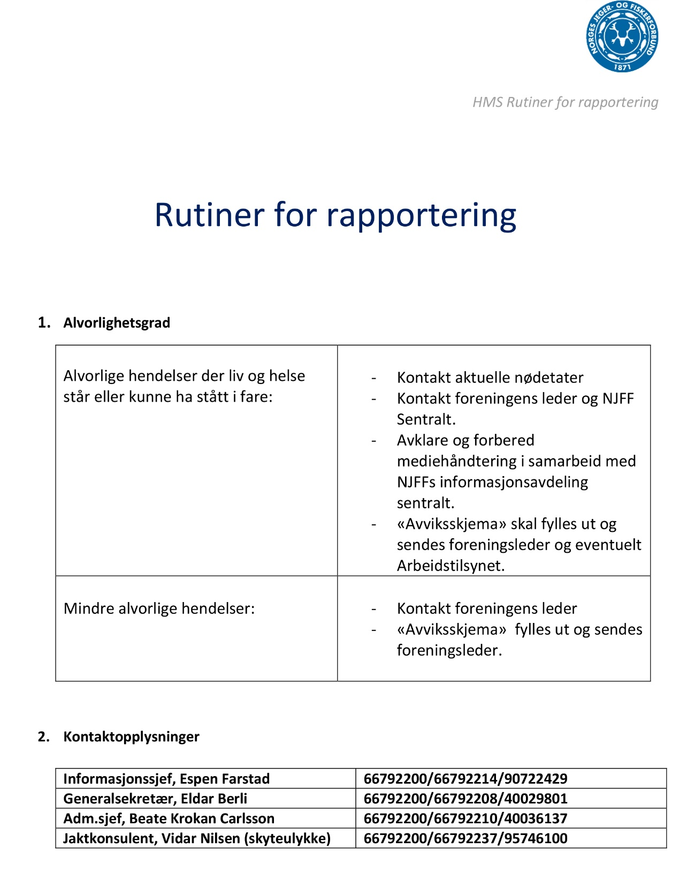

- Sikkerhetsplakat for klubbhus og hytter
De fleste foreninger har et klubbhus, og mange foreninger eier også hytter som benyttes av klubbens medlemmer eller som leies ut til andre. For å sikre forsvarlig bruk, og som hjelp dersom det oppstår uhell og ulykker, bør det henge oppslått sikkerhetsplakat i bygningene.

